**Новое в Hettich Forum и в разделе "roominspirations/вдохновляющий интерьер":**

**Идеи для создания оригинальной мебели**

**Interzum 2023 предоставил компании Hettich возможность показать свои лучшие инновации мебельщикам со всего мира. Еще больше ярких идей от немецкого производителя: презентации в Hettich Forum в Кирхленгерне демонстрируют разнообразие в мебели как для жизни, так и для обустройства офиса. Посетите новый раздел на сайте Hettich «roominspirations, где при помощи легкого поиска и удобной структуры вы найдете оригинальные дизайнерские решения для обустройства различных зон дома или квартиры.**

Hettich отвечает на вопрос, как мегатренды Урбанизация, Эволюция труда и Индивидуализация меняют наши дома и образ жизни. И предоставляет все, что сегодня необходимо отрасли для создания инновационных и перспективных концепций мебели. Все, что было представлено на выставке Interzum 2023, а также другие интересные решения, воплощенные в новых мебельных концепциях, теперь можно найти на сайте Hettich в разделе "roominspirations".

Вдохновение в каждом элементе мебели в веб-проекте "roominspirations": новые варианты применения продуктов Hettich; интерьерные решения, отвечающие последним мегатрендам; оригинальные идеи для обустройства различных помещений для самых требовательных покупателей. Клиенты премиум-сегмента ожидают исключительных шкафов, поражающих эксклюзивным дизайном и потрясающими характеристиками. Hettich также показывает, как многофункциональные концепции мебели позволяют обустроить небольшие пространства без ущерба для комфорта и удобства. А креативные идеи для производства мебели учитывают возможность работы из дома, помогая соблюсти идеальный баланс между работой и жизнью. На сайте "roominspirations" каждый, кто осущетсвляет поиск в категориях "кухня", "гостиная", "ванная", "спальня", "подсобное помещение","прихожая", "лестница", "кухня на открытом воздухе", "магазин", "эволюция труда", быстро найдет именно то мебельное решение, которое ему необходимо.

Проекты мебели можно не только найти в Интернете в формате 3D, но и всю необходимую информацию в разделе "Roominspirations". Компания Hettich бесплатно предоставляет данные CAD, информацию о сборке и изображения, а также предлагает воспользоваться идеями Hettich для создания мебели.

<https://roominspirations.hettich.com>

Следующие изображения доступны для загрузки в разделе "Пресса" на сайте **www.hettich.com**:

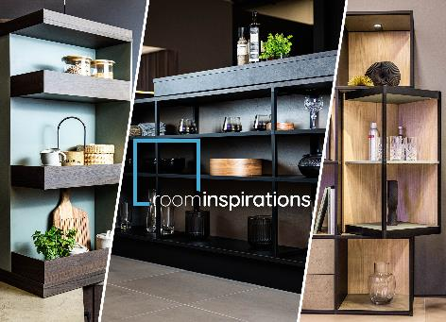

**202023_a**

Новый веб-сайт Hettich «roominspirations»: виртуальный выставочный зал погружает вас в различные тематические миры с удобным поиском, который позволяет вам находить вдохновение в новых концепциях для различных частей дома и образа жизни. Фото: Hettich

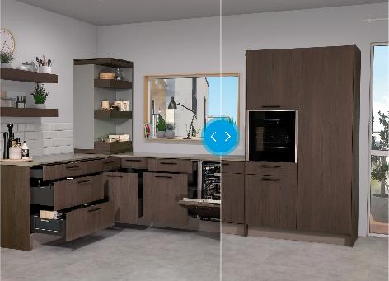

**202023_b**

"roominspirations" от Hettich становится наглядным: для сравнения изображений можно использовать слайдер, на котором представлены открытые и закрытые мебельные решения. Фото: Hettich

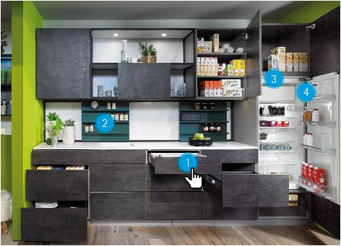

**202023_c**

В разделе "roominspirations" узнать подробнее о продукции Hettich очень легко и быстро - при нажатии на "hotspots" отображается подробная информация о мебельных решениях Hettich, включая видеоролики, инструкции, ссылки и многое другое. Фото: Hettich

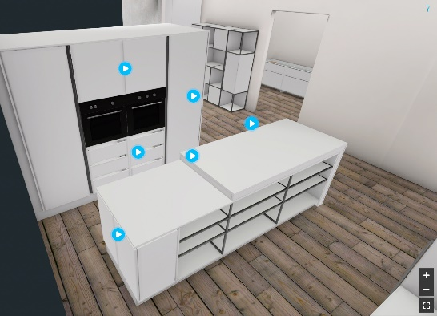

**202023_d**

"roominspirations" от Hettich приглашает вас отправиться в 3D-исследование: где вы сможете увидеть мебельные решения с разных точек зрения в 3D и получить вдохновение от стоп-моушн анимации и движения камеры. Фото: Hettich

О компании Hettich

Компания Hettich была основана в 1888 году и сегодня является одним из крупнейших и наиболее успешных производителей мебельной фурнитуры в мире. Штаб-квартира Hettich находится в Кирхленгерне, в мебельном центре Восточной Вестфалии. Компания Hettich объединяет около 8000 сотрудников почти в 80 странах мира, предлагая мебельной промышленности перспективные решения. В слогане "It's all in Hettich", компания подтверждает предоставление постоянной поддержки, ориентированной на потребности клиентов Hettich по всему миру. Самое важное для нас – это обеспечение социальных и экологических норм, фокус на устойчивое развитие. [www.hettich.com](http://www.hettich.com)